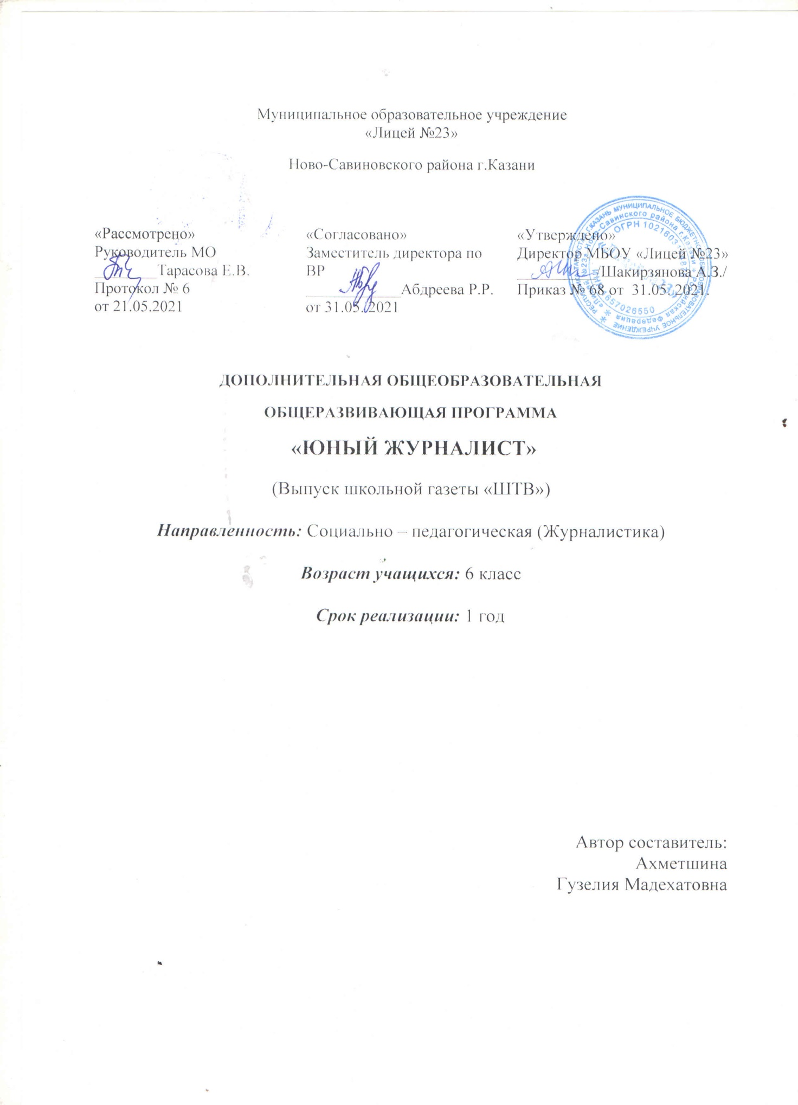
Оглавление

Пояснительная записка …………………………………………………. 3
Цель, задачи, принципы программы …………………………...……….…..4
Прогнозируемые результаты……………………………………..….…..… 5
Учебно-тематический план……………………………………..….….……..5
Содержание образовательной деятельности………………….….…………7
Формы занятий…………………………………………………….….………8
Формы контроля……………………………………………………..……..…9
Материально-техническое обеспечение …………………………………………..9
Литература…………………………………………………………………….9

Пояснительная записка
Дополнительное образование расширяет возможности детей и подростков в получении знаний, умений и навыков, которые позволят успешно адаптироваться в социальной среде, сделать правильный выбор будущей профессии, развить и реализовать творческий потенциал. В связи с этим возникла идея создания дополнительной образовательной программы «Юный журналист», которая способствует совершенствованию форм речевой деятельности, осознанному выбору профессии, развитию творческой инициативы детей и подростков.
Журналистская деятельность имеет большой образовательный потенциал, даёт возможность ребёнку вырабатывать и свободно выражать собственное мнение. Такой род деятельности выходит за пределы задачи простой передачи сообщения, так как не допускает использование готового опыта, не даёт возможность просто транслировать полученный объём знаний, а предполагает самостоятельное воплощение идеи, замысла и своего видения проблемы, согласно своей жизненной позиции. Словесное творчество, характерное для журналистской деятельности, затрагивает глубину мышления, тонкость чувств, видение мира. Обучение журналистике определяет не только знания, но и характер ребёнка. Воспитательный потенциал журналистики проявляется в формировании определённых умений, нравственных убеждений, коммуникативного опыта, жизненной активности.
Программа «Юный журналист» построена на основе личностно- ориентированного и деятельностного подходов, способствует развитию мотивации обучающихся к познанию и творчеству, их самопознанию, личностному и профессиональному самоопределению.
Программа «Юный журналист» знакомит обучающихся с разновидностями информации, способами её отбора и анализа, включает основные понятия о средствах массовой информации, характеристику деятельности печатных и электронных СМИ.
На начальном этапе даются представления о жанрах журналистики, об истории издания газет, журналов, о возможностях и особенностях средств массовой информации. Далее изучаются формы и методы работы над созданием детской газеты. На каждом занятии решается теоретическая задача, выполняется практическое задание.
Программа позволяет раскрыть способности и возможности каждого обучающегося, обеспечивает навыками, необходимыми во взрослой жизни. В результате обучения «юный журналист» должен уметь анализировать информацию, устанавливать причинно-следственные связи, делать обобщения, доказательно излагать материал, самостоятельно применять полученные знания, пополнять их и систематизировать.
Чем раньше будет сформирована способность отбора и систематизации информации, тем успешнее ребёнок будет действовать в любой предметной области, используя своё умение находить, обрабатывать и применять учебный материал.
Программа «Юный журналист» формирует умение писать, наблюдать, фиксировать, систематизировать материал. Сведения об истории журналистики позволяют расширить запас знаний историко-научными фактами.
Таким образом, педагогическая ценность данной программы состоит в том, что даёт обучающимся возможность:
- познакомиться с новой интересной деятельностью, новыми знаниями;
- развивать устную и письменную речь;
- научиться собирать, обрабатывать и распространять информацию;
- расширять свои представления о жизни общества;
- научиться навыкам общения со сверстниками;
- повысить свою самооценку и личностный статус в детском
коллективе;
- определить свои жизненные взгляды и ценности;
- в процессе создания газеты, участия в опросах, акциях приобрести своеобразный практический и социальный опыт.
Программа рассчитана на один год обучения. Занятия проводятся 2 раза в неделю по 2 и 2,5 часа. Всего занятий в год - 144 часа+18 часов экскурсий (музеи, выставки, театры и тд)
Возрастной диапазон – дети 5 класс. В настоящее время возрос интерес обучающихся начальной школы к такой познавательной сфере деятельности, как журналистика, где есть возможность собирать интересный материал, выпускать классную газету, рассказывать сверстникам о том, что их интересует и волнует.
Программа является адаптированной, так как разработана на основе ряда источников. При разработке дополнительной образовательной программы «Юный журналист» был проанализирован опыт работы педагогов в данной сфере: программа В.А. Горобченко «Школа юных журналистов имени Н. Островского» Ярославского городского Центра внешкольной работы, дополнительная образовательная программа детского объединения пресс-клуб «Журналистика. Реклама. Социология» В.Ю. Бобровницкой, педагога ГОУ ЯО «Центра детей и юношества», дополнительная образовательная программа «Основы журналистики и организации коммуникаций» Д.А. Сизовой, педагога дополнительного образования Ярославского городского Центра внешкольной работы.
Программа корректируется исходя из анализа потребностей обучающихся и диагностики результативности изучения ими определенных тем.
Диагностика освоения программы предусматривает постоянный текущий контроль в форме наблюдений и фиксации коллективной и индивидуальной работы ребенка (публикации в газете, участие в конкурсах и творческие задания). Для диагностики образовательных результатов используются тесты, проверочные задания, кроссворды. Итоговый контроль на каждом этапе предусматривает выпуск газеты и своеобразный творческий отчет в форме её презентации.
Основными формами представления результатов по данной дополнительной образовательной программе является регулярный выпуск газеты «ШТВ», классных и школьных информационных изданий, а также участие обучающихся в различных городских, районных и областных мероприятиях журналистской направленности.

Цель, задачи, принципы программы

Цель:
Создание условий для развития творческих и интеллектуальных способностей обучающихся, социализация ребёнка посредством включения его в журналистскую деятельность.
Задачи:
- познакомить с историей, культурой и спецификой журналистской деятельности;
- развивать уровень владения письменной и устной речью;
- познакомить с видами сбора и обработки информации;
- познакомить с жанрами публицистического высказывания;
- развивать устойчивый интерес к журналистской деятельности;
- способствовать активизации личности в коллективе, совершенствовать коммуникативные навыки;
- создать организационно-педагогические условия дляформирования общей культуры;
- сформировать сплоченный детский коллектив, способный издавать собственную газету и участвовать в жизни Центра и района.
Принципы обучения
- уважение к личности ребёнка в сочетании с требовательностью к нему;
- учёт возрастных и индивидуальных особенностей;
- воспитание в коллективе и через коллектив;
- создание ситуации успеха, способствующей развитию мотивации к активной творческой деятельности;
- добровольность участия в образовательном процессе;
- наглядность и научность информации;

Задачи образовательной деятельности
- познакомить с основными понятиями: журналист, корреспондент, респондент, редакция;
- научить способам сбора информации, создания публицистического высказывания;
- сформировать познавательную активность, коммуникативные навыки;
- воспитывать трудолюбие, последовательность и упорство в достижении цели, ответственность за результаты своей деятельности.

Прогнозируемые результаты
- обучающийся должен знать основные понятия: журналист, корреспондент, респондент, редакция;
- должен уметь собирать нужную информацию, создавать публицистическое высказывание;
- обладать навыками выпуска индивидуальной малоформатной газеты;
- соблюдать правила поведения в образовательном учреждении, ответственно относиться к заданиям и коллективным формам деятельности.

Учебно-тематический план
№  п/п | Наименование тем | Количество часов
№  п/п | Наименование тем | Теория | Практика | Всего
1. | Вводное занятие. Техника безопасности, правила поведения в учреждении. Понятие о журналистике и профессии журналиста. | 2 | 2,5 | 4,5
2. | Распределение обязанностей среди членов редакции. Планирование постоянных газетных рубрик. | 2 | 2,5 | 4,5
3. | Название, рубрика, заголовок.  Анализ информационных изданий | 2 | 2,5 | 4,5
4. | Стиль оформления газеты.  Создание стилевого оформления газеты | 2 | 2,5 | 4,5
5. | Подготовка макета первого номера газеты.  (Подготовка макета газеты к печати). | 4 | 5 | 9
6. | СМИ. Функции сотрудников редакции. Создание учебной модели детской редакции | 4 | 5 | 9
7. | Информация. Способы сбора и обработки информации | 4 | 5 | 9
8. | Языковые средства публицистического высказывания: свойства устной речи, техника речи качества письменной речи | 4 | 5 | 9
9. | Работа с техническим устройствами. (Работа с техническими устройствами: цифровой фотоаппарат, сканер, принтер. Анализ результатов опроса. Работа над недочетами, предложениями, пожеланиями) | 4 | 5 | 9
10. | Компьютерная графика в издательском деле.  (Компьютерная графика в издательском деле. Инструменты графического редактора). | 4 | 5 | 9
11. | Компьютерная графика в издательском деле.  (Основы работы с объектами. Операции над объектами). | 4 | 5 | 9
12. | Жанры журналистики. Заметка. Интервью | 2 | 2,5 | 4,5
13. | Жанры журналистики. Репортаж | 2 | 2,5 | 4,5
14. | Особенности публицистического стиля. Средства языка. (Использование стилистических и художественно- изобразительных средств языка. Планирование тем статей следующего номера газеты) | 4 | 5 | 9
15. | Выпуск информационных изданий: плакатов, коллажей, малоформатных газет.  Итоговое занятие в форме презентации индивидуальных малоформатных газет | 4 | 5 | 9
16. | Виды и жанры журналистики.  (Опреративно-новостные (заметка). Оперативно – исследовательские (интервью, репортаж). Исследовательско-новостные (рецензия, комментарий). Исследовательские (статья, письмо, обозрение). Исследовательско-образные (очерк, эссе, фельетон, памфлет)). | 4 | 5 | 9
17. | Интернет-технологии в издательском деле.  (Эффективный поиск информации в сети (по адресам, расширенный поиск, по рубрикатору, по ключевым словам, поисковые машины). Электронная почта, пересылка корреспонденции. Образовательные ресурсы глобальной сети Интернет). | 4 | 5 | 9
18. | Информационное общество.  (Характеристика информационного общества. Информационная культура человека. Информационная безопасность. Защита информации) | 4 | 5 | 9
19. | Речевая культура журналиста.  (Культура устной речи. Культура письменной речи). | 2 | 2,5 | 4,5
20. | Подведение итогов работы за год.  (Тестовая контрольная работа. Анализ итогов работы за учебный год. Планирование работы редакции на следующий учебный год). | 2 | 2,5 | 4,5
Итого: |  | 64 | 80 | 144

Содержание образовательной деятельности
Тема 1. Вводное занятие.
Знакомство с детьми, программой, проведение техники безопасности, правила поведения в учреждении. Понятие о журналистике и профессии журналиста. Знакомство с историей журналистики, спецификой профессии журналиста.
Тема 2. Распределение обязанностей среди членов редакции. Планирование постоянных газетных рубрик.
Знакомство с организацией работы редакции газеты, разделением полномочий между сотрудниками редакции. Деловая игра «Я – журналист».
Тема 3. Название, рубрика, заголовок.
Анализ информационных изданий. Практика.
Работа в библиотеке с книгой, виды обработки информации.
Тема 4. Стиль оформления газеты.
Создание стилевого оформления газеты. Практика. Анализ информационных изданий. Определение названия детской газеты, создание рубрик, подбор тем и создание заголовков публицистических высказываний. Проектирование детской газеты.
Тема 5. Подготовка макета первого номера газеты.
(Подготовка макета газеты к печати). Теория.
Тема 6. СМИ. Функции сотрудников редакции. Создание учебной модели детской редакции
Тема 7. Информация.
Теория. Понятие «информация». Способы сбора информации. Типы информации. Методы обработки информации: выписки, цитаты, конспекты, тезисный план. Практика. Работа в библиотеке с книгой, виды обработки информации.
Тема 8. Языковые средства публицистического высказывания: свойства устной речи, техника речи качества письменной речи.
Теория. Свойства устной речи: тон, темп. Техника устной речи: речевое дыхание, качества голоса, дикция и орфоэпия (приложение №3).
Письменная речь: правильность, точность, чистота, логичность, богатство, выразительность, уместность. Публицистический стиль языка и речи.
Практика. Выполнение дыхательных упражнений, работа над совершенствованием свойств и качеств голоса, дикционная гимнастика.
Анализ письменных текстов, определение стилевой принадлежности, устранение языковых ошибок.
Тема 9. Работа с техническим устройствами. (Работа с техническими устройствами:
цифровой фотоаппарат, сканер, принтер. Анализ результатов опроса. Работа над недочетами, предложениями, пожеланиями)
Тема 10. Компьютерная графика в издательском деле.
(Компьютерная графика в издательском деле. Инструменты графического редактора).
Тема 11. Компьютерная графика в издательском деле.
(Основы работы с объектами. Операции над объектами).
Тема 12. Жанры журналистики. Заметка. Интервью.
Информационный жанр «заметка». Композиция высказывания. Использование языковых средств. Название заметки. Приёмы привлечения внимания читателей. Демонстрация презентации «Жанры журналистики».
Высказывание в жанре интервью: анализ ситуации, изучение особенностей респондента. Составление перечня вопросов. Культура общения, речевой этикет в процессепроведенияинтервью .
Практика. Работа в жанре интервью, анализ текстов
Тема 13. Жанры журналистики. Репортаж
Выбор темы репортажа. Анализ ситуации. Техника работы:
наблюдение, детали, яркие зарисовки, создание точной модели события с изображением подробностей и специфических особенностей .
Практика. Создание текстов в жанре репортажа.
Тема 14. Особенности публицистического стиля. Средства языка.
Использование стилистических и художественно- изобразительных средств языка. Планирование тем статей следующего номера газеты
Тема 15. Виды и жанры журналистики.
Опреративно-новостные (заметка). Оперативно – исследовательские (интервью, репортаж). Исследовательско-новостные (рецензия, комментарий). Исследовательские (статья, письмо, обозрение). Исследовательско-образные (очерк, эссе, фельетон, памфлет)
Тема 16. Интернет-технологии в издательском деле.
Эффективный поиск информации в сети (по адресам, расширенный поиск, по рубрикатору, по ключевым словам, поисковые машины). Электронная почта, пересылка корреспонденции. Образовательные ресурсы глобальной сети Интернет
Тема 17. Информационное общество.
Характеристика информационного общества. Информационная культура человека. Информационная безопасность. Защита информации.
Тема 18. Речевая культура журналиста.
Культура устной речи. Культура письменной речи.
Тема 19. Подведение итогов работы за год.
Тестовая контрольная работа. Анализ итогов работы за учебный год. Планирование работы редакции на следующий учебный год.

Формы занятий:
- беседы о профессии «Журналист»– устное изложение учебного материала, какого-либо вопроса или темы;
- знакомство с различными детскими информационными изданиями,
- анализ газет и журналов;
- диалоги на темы «Хочу сообщить», «А у нас…», «Я удивлён…»,
«Тема дня», «Давайте подумаем»;
- командировки по заданию редактора;
- анализ собранного материала;
- интервью с интересным респондентом;
- заседания редакционной коллегии;
- встреча юных корреспондентов, обмен опытом
- деловые игры;
- индивидуальные занятия с автором публицистического высказывания;
- экскурсии с целью сбора материала;
- репортажи с места событий;
- конкурсы;
- выпуск газеты.

Формы контроля
Буклеты
Брошюры
Статьи для справочников
Творческие работы
Зачет
Тест
Статьи для газеты
Выпуски газет

Материально-техническое обеспечение
- кабинет для работы детской редакции;
- компьютер;
- электронные ресурсы: программы, материалы на дисках, флэш-карте;
- множительная техника: сканер, принтер, ксерокс;
- аппаратура для проведения творческих командировок: цифровой фотоаппарат, диктофон;
- книги, журналы, газеты;
- стенды для макетирования газеты;
- бумага для ксерокса, принтера, блокноты.

Литература
- Бархин К. Б. Культура слова. М., 1999.
- Бахтин М. М. Эстетика словесного творчества М., 1989.
- Васильева А. Н. Основы культуры речи М: Русский язык, 1990.
- Генне Ж. Школьные и лицейские газеты - Народное образование. -2001. №10.
- Засорина Т., Федосова Н. Профессия – журналист. Ростов - на Дону, 1999.
- Семѐнов П.П. Компьютерная газета как средство развития учащегося. П.П.Семѐнов // Классный руководитель. - 2000., - №6.
- Субботина Н.Н. Детская газета в образовательном учреждении. Н.Н.Субботина – Ярославль, 2000.
- Уралова Л. Твоя стенгазета [Текст] Л.Уралова - М., 1976.

